ОТПАРИВАТЕЛЬ
EDENhome EDH-20


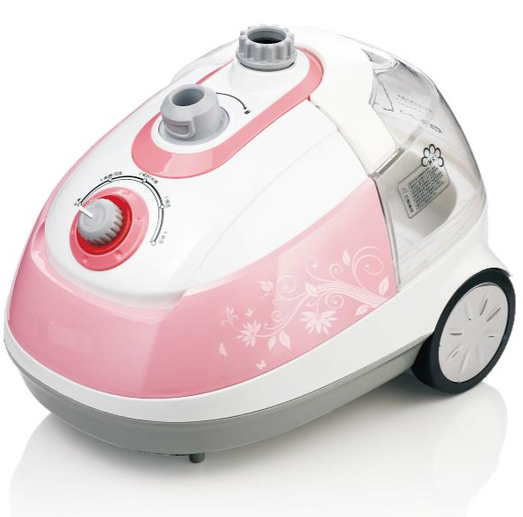

Инструкция по эксплуатации

Для Вашей безопасности перед первым использованием электроприбора внимательно прочтите правила использования, чтобы получить важную информацию для Вашей безопасности и управления электроприбором.

Технические характеристики:
- Напряжение: 220-240 В, 50/60 Гц
- Мощность: 1580 Вт
- Класс электрозащиты: I
- Объем резервуара для воды: 2.7 л
- Производительность пара (max): 40 г/мин
- Количество режимов работы: 4
Меры безопасности:
- Извлеките прибор из упаковки и убедитесь в его целостности и отсутствии повреждений. Уберите упаковочные материалы подальше от детей.
- Прибор предназначен только для отпаривания одежды, штор и других изделий из ткани в домашних условиях. Запрещается использовать прибор не по назначению или на улице.
- Убедитесь в том, что напряжение, указанное на маркировке отпаривателя, соответствует напряжению электросети.
- Во время работы прибор вырабатывает горячий пар, который может привести к ожогам. Будьте осторожны.
- Запрещается растягивать, сгибать или наращивать шнур питания, это может привести к его излому.
- Запрещается использовать неисправный прибор, в том числе с поврежденным сетевым шнуром или вилкой. Если поврежден сетевой шнур, для его замены обратитесь в сервисный центр или к квалифицированному специалисту.
- Запрещается разбирать, изменять или пытаться чинить прибор самостоятельно.
- Во избежание поражения электрическим током запрещается использовать прибор в помещениях с высокой влажностью (например, в ванной) или работать с прибором мокрыми руками.
- Выключайте устройство из сети тогда, когда оно не используется, а также во время установки или снятия насадок, долива воды или чистки.
- При отключении прибора от электросети не тяните за шнур питания или сам прибор, беритесь за вилку.
- Запрещается погружать сетевой шнур, вилку или само устройство в воду, или другую жидкость во избежание поражения электрическим током.
- Запрещается оставлять работающий прибор без присмотра.
- Запрещается использовать аксессуары, не рекомендованные производителем. Использование не рекомендованных производителем дополнительных аксессуаров для отпаривателя может привести возникновению пожара, поражению электрическим током или к получению телесных повреждений.
- Запрещается направлять отпариватель на людей, домашних животных или электрические розетки
- Избегайте любого контакта работающего прибора с кожей, волосами, лицом, глазами.
- Не касайтесь горячих деталей отпаривателя, насадок, избегайте контакта с паром или горячей водой.

- При использовании прибора будьте особо внимательны, если рядом находятся дети.
- Храните прибор в недоступном для детей месте.
- Не позволяйте детям использовать отпариватель без вашего присмотра. Не разрешайте детям играть с прибором.
- Запрещается наполнять резервуар для воды выше максимальной отметки.
- Запрещается добавлять в воду духи, уксус, крахмал, средства от накипи, средства для глажки и другие вещества.
- Запрещается изгибать паровой шланг, особенно во время работы прибора.
- По окончании работы выключите отпариватель с помощью переключателя, отсоедините вилку питания от розетки, слейте из резервуара оставшуюся воду. Дайте отпаривателю полностью остыть и уберите на хранение.
- Данный прибор не предназначен для использования людьми с ограниченными физическими, сенсорными или умственными возможностями (включая детей), а также людьми, не имеющими достаточных знаний и опыта работы с электронными приборами, если за ними не присматривают лица, ответственные за их безопасность.
- Производитель не несет ответственность за повреждения, которые возникли вследствие неправильного обращения с отпаривателем.
ВНИМАНИЕ: ЗАПРЕЩАЕТСЯ ОТПАРИВАТЬ ОДЕЖДУ НА ЧЕЛОВЕКЕ!

Основные детали отпаривателя:
- Насадка для отпаривания  - Вешалка для одежды  - Зажим  - Гайка фиксации шланга  - Переключатель режимов  - Индикатор работы  - Корпус  - Резервуар для воды  - Держатель  - Зажим для брюк  - Телескопическая стойка  - Паровой шланг  - Держатель насадки  - Рукавица  - Щетка/зажим для одежды | 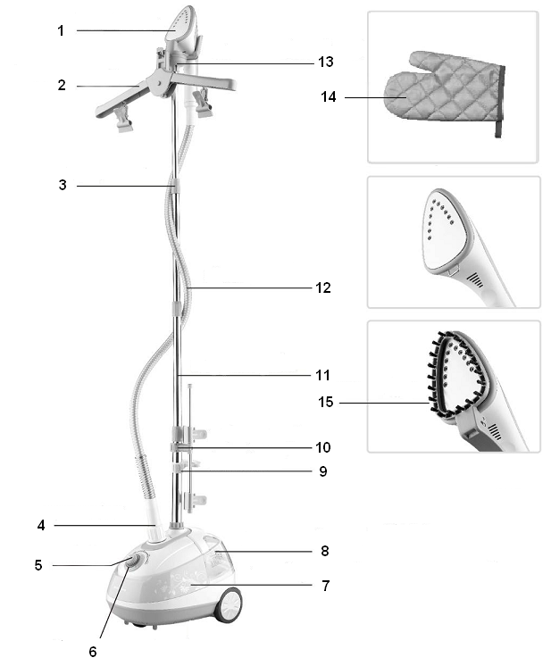

Перед первым использованием:
Перед началом эксплуатации снимите наклейки или защитную пленку, которые могут быть приклеены к насадке или другим частям отпаривателя.

Сборка отпаривателя:
- Распакуйте аппарат и растяните шнур питания.
- Снимите резервуар для воды. Отвинтите крышку резервуара против часовой стрелки и наполните его водой. Снова завинтите крышку и установите резервуар на место. Следите, чтобы вода не расплескалась. Прибор должен быть отключен от сети!
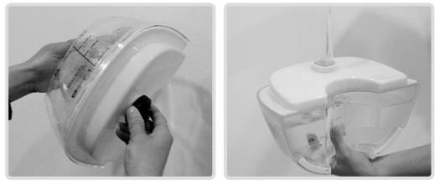
- Поочередно выдвиньте колена телескопической стойки и закрепите их, вращая по часовой стрелке. Вставьте раздвинутую телескопическую стойку в соответствующее отверстие на корпусе отпаривателя до упора и закрутите фиксирующую гайку.
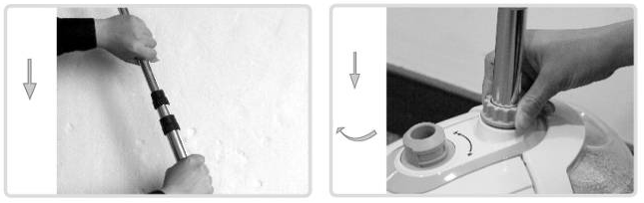
- Установите на телескопическую трубку держатель насадки, повернув его против часовой стрелки (рис.1). Закрепите на держателе насадки плечики для одежды (рис.2). Раздвиньте плечики для одежды (рис.3). Для того чтобы снова сложить плечики, Вам достаточно нажать на кнопку (рис.4).
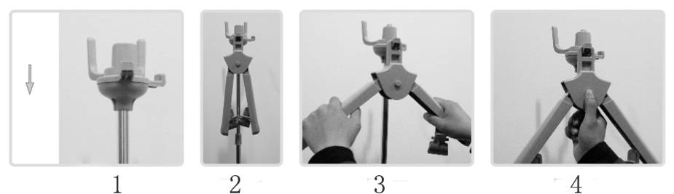

- Установите на телескопическую стойку вращающийся зажим для брюк. Приведите зажим для брюк в рабочее положение, повернув его на 90°, если это необходимо.
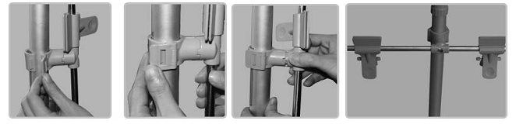
- Расправьте паровой шланг и вставьте противоположный от насадки конец в соответствующее отверстие на корпусе отпаривателя. Закрепите шланг, повернув гайку фиксации шланга по часовой стрелке.
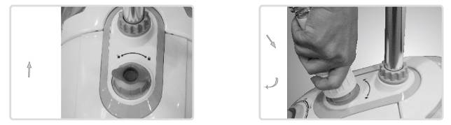
- Если необходимо, Вы также можете установить на насадку щётку/зажим для одежды, как это показано на рисунках.
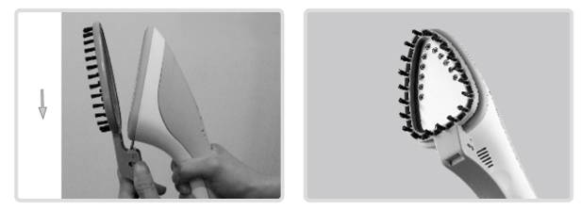
- При необходимости закрепите насадку для отпаривания на держателе.
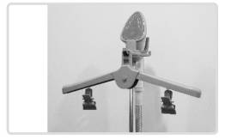
- Разборку отпаривателя следует производить в обратном порядке.

Эксплуатация отпаривателя:
- Поставьте собранное устройство на ровную поверхность. Отрегулируйте высоту и ширину вешалки и повесьте на неё одежду.
- Убедитесь в наличии в резервуаре достаточного количества воды.
- Подключите отпариватель к электрической сети.
- Включите отпариватель и установите выбранную мощность пара с помощью поворотного переключателя режимов.
- Дайте устройству нагреться, дождитесь, когда из насадки начнет выделяться пар, это займёт около 40 секунд.
ВНИМАНИЕ: Если насадку для отпаривания трясти или двигать из стороны в сторону, на ней могут появляться капли воды. Будьте аккуратны, чтобы не получить ожог.

Отпаривание одежды:
- Убедитесь, что одежда висит на плечиках ровно (рис.1).
- Начинайте глажение с основных частей одежды. Слегка прижмите металлическую поверхность насадки отпаривателя к одежде и двигайте её вверх и вниз с такой скоростью, чтобы пар проникал в волокна (рис.2). Одной рукой Вы можете направлять насадку для отпаривания, а другой расправлять и подтягивать одежду.
- Во время глажения воротника Вы можете загнуть его назад, взять рукой один его край и двигать щётку горизонтально. Будьте аккуратны, чтобы не обжечься горячим паром. (рис.3).
- Во время глажения рукавов, немного потяните за рукав, чтобы разровнять его и водите насадкой вдоль рукава (рис.4).
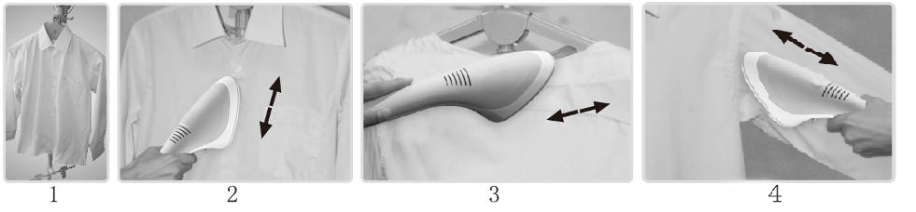
- Чтобы прогладить нижние края одежды, придерживайте один край и водите щёткой в горизонтальном направлении.
- Прогладив одежду спереди, переверните её и прогладьте, с другой стороны.

ВНИМАНИЕ: При перегибе парового шланга Вы можете услышать характерные булькающие звуки, а из паровых отверстий могут начать выделяться капли воды. При этом поток пара существенно снизится. Поднимите насадку отпаривателя на 2-3 секунды вверх, чтобы устранить проблему.

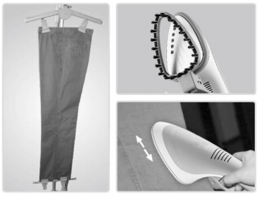
Глажение стрелок на брюках:
- Закрепите брюки с помощью вешалки и вращающегося зажима для брюк.
- Установите на насадку для отпаривания щетку/зажим.
- Нажмите на ручку, зажмите линию стрелки на брюках и аккуратно водите насадкой для отпаривания вверх и вниз, чтобы прогладить её.

Чистка и уход:

Заливайте в резервуар только чистую воду, чтобы не загрязнять ткань.
ПРИМЕЧАНИЕ: Если водопроводная вода в вашем регионе слишком жесткая, рекомендуется использовать смягченную (прокипяченную и остуженную) или дистиллированную воду. Использование жесткой неочищенной воды может привести к образованию накипи внутри прибора, что может привести к уменьшению, прерыванию или даже остановке потока пара. Кроме того, накипь может попасть на отпариваемую одежду.

Для лучшего функционирования устройства после его длительной эксплуатации следует чистить его следующим образом:

Чистка резервуара для воды
После каждой эксплуатации устройства:
- Выключите устройство, отключите его от электросети.
- Снимите бачок для воды и открутите крышку, поворачивая ее против часовой стрелки, слейте оставшуюся воду из резервуара.
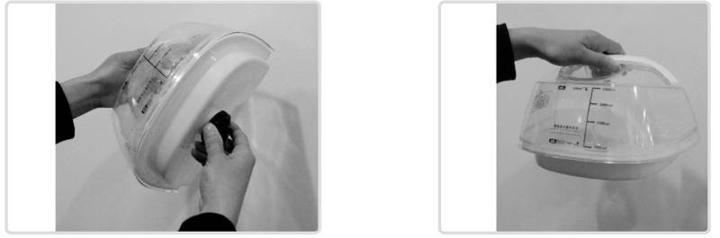
- Прополощите резервуар и крышку в чистой воде, а затем установите крышку обратно на резервуар и поверните по часовой стрелке.

Чистка нагревательного элемента
- Чистку нагревательного элемента следует проводить не реже раза в месяц или каждые 20 литров израсходованной воды. В зависимости от качества используемой воды эта частота может быть изменена.
- Убедитесь, что отпариватель отключен от электросети и успел остыть.
- Отсоедините телескопическую трубку и шланг с насадкой, снимите бачок и слейте остатки воды.
- Перевертите отпариватель и положите на мягкую поверхность, например, ковер, чтобы его не поцарапать.
- Открутите пробку для очистки канала против часовой стрелки и тщательно промойте ее водой под краном, удалив имеющийся на ней осадок и накипь.
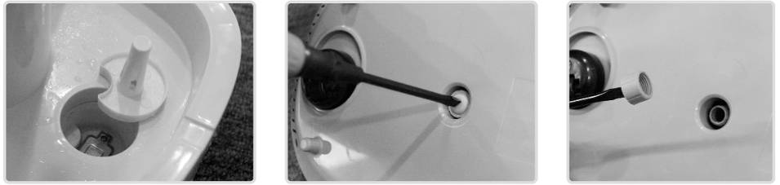
- Затем влейте небольшое количество воды в отверстие для выпуска пара и прочистите нагревательный элемент.
- Установите чистящую пробку обратно.

ВНИМАНИЕ: После каждой эксплуатации устройства необходимо сливать воду из устройства во избежание образования накипи и осадка!

Чистка корпуса отпаривателя
Перед чисткой обязательно отключите прибор от электросети и дайте ему полностью остыть. Протирайте корпус отпаривателя слегка влажной тканью.
ВНИМАНИЕ: Для чистки прибора запрещается использовать жесткие щетки, абразивы, растворители и другие агрессивные вещества.

Хранение:
Перед тем как убрать отпариватель на хранение проведите его чистку и дайте ему полностью высохнуть. После отсоединения гибкого шланга закрывайте соединительное отверстие крышкой, чтобы внутрь не попали загрязнения и посторонние предметы.
Храните прибор в чистом сухом прохладном месте с хорошей вентиляцией вдали от воспламеняющихся или взрывоопасных материалов.

Информация для потребителей

Производитель: Чжэцзян Хуагуанг Электрик Аплайэнс Групп Ко., Лимитед.
Адрес: Промышленная зона развития Жоуксян, город Цыси, провинция Чжэцзян,
315324, Китай.
Импортер / организация, уполномоченная на принятие претензий от покупателей на территории России: ООО «Бытовая техника», secretar2@dbt.ru.
Адрес: 620144, г. Екатеринбург, ул. 8 Марта, 190, оф. 650.
Сделано в КНР. Дата производства указана на изделии. Гарантийный срок – 1 год.
Срок службы изделия – 2 года. Производитель обращает внимание потребителей, что при соблюдении правил пользования, приведенных в инструкции по эксплуатации, срок службы изделия может значительно превысить срок, указанный производителем.


Продукция сертифицирована. Для получения информации о сертификации отправьте запрос по электронному адресу: secretar2@dbt.ru.
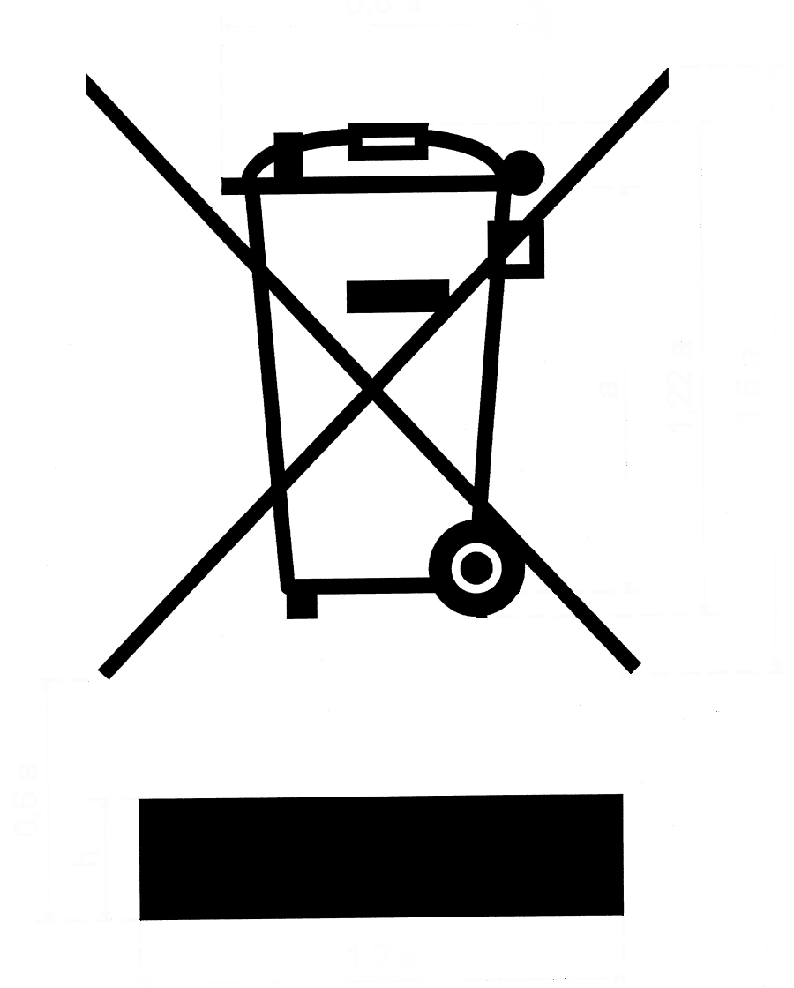
Данный электрический прибор не может быть утилизирован вместе с бытовым мусором. Пожалуйста, обратитесь в ближайший центр утилизации.

Данная техника предназначена для использования только в бытовых целях. Производитель оставляет за собой право на внесение изменений в конструкцию, дизайн и комплектацию электроприбора без предварительного уведомления.

ГАРАНТИЙНЫЙ ТАЛОН

Уважаемый покупатель, благодарим Вас за приобретение продукции EDEN!

При покупке изделия, пожалуйста, проверьте его комплектность. Перед началом эксплуатации устройства внимательно изучите инструкцию по эксплуатации.
Гарантийный срок на технику EDEN составляет 12 месяцев со дня покупки.
Исправления, зачеркивания или другие изменения в гарантийном талоне не допустимы и приводят к потере гарантийного обслуживания.
Данным гарантийным талоном производитель подтверждает принятие на себя обязательств по удовлетворению требований потребителя, установленных действующим законодательством о защите прав потребителей, в случае обнаружения недостатков изделия. Вместе с тем компания производитель оставляет за собой право отказать в гарантийном сервисном обслуживании изделия в случае несоблюдения изложенных ниже условий.

Условия гарантии

- Гарантия действительна только при наличии правильно и четко заполненного гарантийного талона с указанием даты продажи, четкой печати продавца.
- Модель изделия должна соответствовать указанной в гарантийном талоне.
- Изделие снимается с гарантии в случае нарушения правил эксплуатации, изложенных в Инструкции по эксплуатации, а также в следующих случаях:
  - Изделие имеет следы постороннего вмешательства или попытки ремонта.
  - При обнаружении несанкционированных изменений конструкции или схемы изделия за исключением случаев, оговоренных в Инструкции по эксплуатации.
  - При использовании техники в производственных или коммерческих целях.
  - При наличии исправлений в гарантийном талоне.
- Гарантия не распространяется на следующие неисправности:
  - Механические повреждения, а также повреждения, вызванные попаданием внутрь изделия посторонних предметов, веществ, жидкостей.
  - Повреждения, вызванные стихией, пожаром, бытовыми факторами.
  - Повреждения, вызванные несоответствием Государственным стандартам параметров питающих, телекоммуникационных, кабельных сетей.
  - Повреждения, вызванные использованием нестандартных расходных материалов и запчастей.
- Гарантия не распространяется на расходные материалы.

Модель
Дата продажи
Торговая организация |  | М.П.
Подпись продавца |  | М.П.

